P r e s s e i n f o r m a t i o n

Vorgehängt, hinterlüftet, preisverdächtig:
Deutscher Fassadenpreis 2015 für VHF ausgelobt

München, 21. Januar 2015. Herausragende Beispiele vorgehängter hinterlüfteter Fassaden (VHF) können bis zum 15. Mai für den Deutschen Fassadenpreis 2015 für VHF eingereicht werden – die Auslobung erfolgte auf der BAU in München. Der Fachverband vorgehängte hinterlüftete Fassaden (FVHF) vergibt den traditionsreichen Preis für gestalterisch, technisch und wirtschaftlich exzellente und nachhaltige Fassadenlösungen. Eine renommierte Jury prämiert exzellente Lösungen für die Fassade als energetische Hülle und als „Gesicht“ von Gebäuden. Diese werden im Herbst in einer Festveranstaltung im Deutschen Architekturmuseum in Frankfurt am Main präsentiert.

Mit dem Deutschen Fassadenpreis für VHF würdigt der FVHF seit 1999 außergewöhnliche Leistungen von Architekten, Ingenieuren und ihren Bauherren. Die Anforderungen an Fassaden reichen von hoher energetischer Effizienz und Wirtschaftlichkeit über das sensible Einfügen in die Umgebung bis hin zu exzellenter handwerklicher Ausführung und langfristiger Beständigkeit. Beste Chancen auf eine Auszeichnung haben innovative Projekte, deren nachhaltige Fassadenlösungen gestalterische, technische und wirtschaftliche Vorzüge gleichermaßen vereinen.

Zur Teilnahme zugelassene Projekte müssen nach dem 1. Januar 2012 und vor dem 15. Mai 2015 in Deutschland fertiggestellt und mit vorgehängten hinterlüfteten Fassaden nach DIN 18516-1 ausgeführt worden sein. Die Auslobungsbedingungen stehen ab sofort unter www.FVHF.de zur Verfügung, Einreichungen sind bis zum 15. Mai 2015 online unter fassadenpreis.FVHF.de möglich. Der online-Upload ermöglicht es Planern erstmalig, die erforderlichen Projektbeschreibungen und Darstellungen noch einfacher und rascher einzureichen. Im Juni wählt eine Fachjury nach den Merkmalen der VHF – Gestaltung, Technik, Wirtschaftlichkeit und Nachhaltigkeit – die besten Lösungen. Das Preisgeld in der Höhe von 10.000 Euro wird auf das Siegerprojekt und gegebenenfalls weitere Anerkennungen aufgeteilt.

Als einen der „bundesweit bedeutsamen Preise auf dem Gebiet der Baukultur“ bezeichnet die Bundesstiftung Baukultur den Deutschen Fassadenpreis für VHF. Ihr Vorstandsvorsitzender, Reiner Nagel, engagiert sich als Jurymitglied auch persönlich für die konstant hohe Qualität der Auszeichnung. Ebenfalls Teil der hochkarätigen Fachjury ist der Preisträger des Deutschen Fassadenpreises 2013für VHF, Volker Staab (Staab Architekten, Berlin). Sein Büro erhielt den Preis für die Instandsetzung und Erneuerung des Hochhauses C10 der Hochschule Darmstadt. Mit H. P. Ritz Ritzer (bogevischs buero architekten + stadtplaner, München) ist ein weiterer prämierter Architekt der vorangegangenen Auslobung im Preisgericht vertreten.

Zu den mit der traditionsreichen Auszeichnung prämierten Planern zählen neben Staab Architekten (2005 + 2013) beispielsweise auch Hild und K, München (1999), Sauerbruch Hutton, Berlin (2001), Allmann Sattler Wappner, München (2004 + 2007), Busmann + Haberer, Berlin (2009) sowie Manuel Herz Architekten, Köln (2011).

Die Auslobungsunterlagen stehen unter www.FVHF.de zum Download bereit, Einreichungen sind bis zum 15. Mai 2015 unter fassadenpreis.FVHF.de möglich. Die wichtigsten Informationen zum Preis stehen auch auf dem FVHF-Youtube-Channel in einem Clip zur Verfügung.

Den FVHF finden Sie auf der BAU 2015 in Halle A2, Stand 519.

Der Text steht zum Download auf www.FVHF.de/Fassade/Presse zur Verfügung.
Abdruck honorarfrei. Belegexemplar erbeten.

Verbandsinformation: Fachverband Baustoffe und Bauteile
für vorgehängte hinterlüftete Fassaden e.V. (FVHF)
Kurfürstenstraße 129
10785 Berlin-Schöneberg
Telefon: +49 (0) 30 - 21 28 62 81
Telefax: +49 (0) 30 - 21 28 62 41
E-Mail: info@FVHF.de
Internet: www.FVHF.de

Rückfragen der Presse: mai public relations GmbH
Julia Beck / Julia Wolter
Leuschnerdamm 13, Aufgang 3
10999 Berlin
Telefon: +49 (0) 30 - 66 40 40 554
E-Mail: FVHF@maipr.de

Abbildungen:
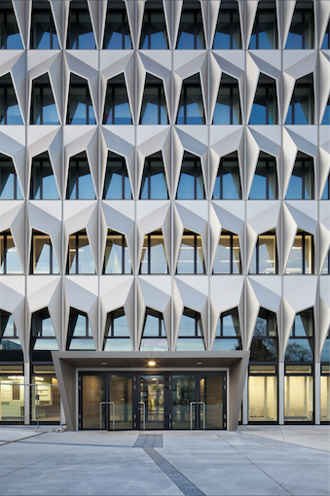
01_Preisträger 2013
Das instandgesetzte und erweiterte Hochhaus C10 der Hochschule Darmstadt von Staab Architekten wurde 2013 mit dem Deutschen Fassadenpreis für VHF ausgezeichnet. Die Jury überzeugte die filigrane, den ursprünglichen Geist respektierende Idee für die Erneuerung des Hochhauses aus den 1960er Jahren.
Foto: Werner Huthmacher, Berlin

Video:

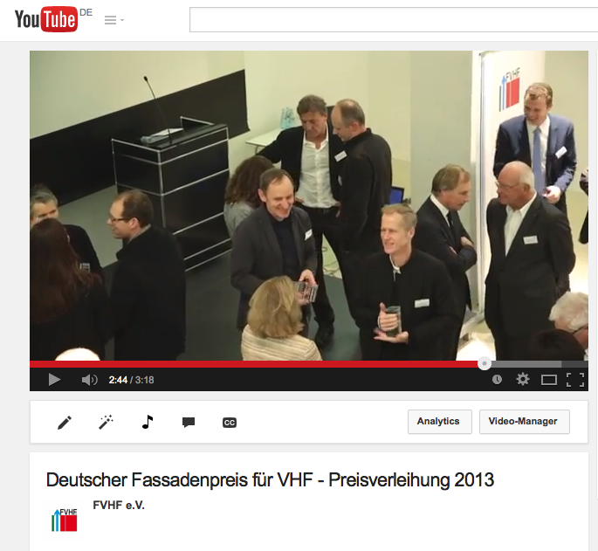
02_Video zum Fassadenpreis
Die wichtigsten Informationen zu dem renommierten Preis und einen Eindruck der festlichen Preisverleihung 2013 im Deutschen Architekturmuseum in Frankfurt am Main gibt es auch auf dem Youtube-Channel des FVHF unter http://youtu.be/JtdJycyE8Ag

